**EDITAL DE CREDENCIAMENTO Nº 01/2024 - SMG**

**PROCESSO ADMINISTRATIVO N° 4301/2023**

**EDITAL DE CREDENCIAMENTO Nº 01/2024-SMG DE PATROCÍNIO PARA FORNECIMENTO E INSTALAÇÃO DE LIXEIRAS DE RECICLÁVEIS DE ACORDO COM A DESCRIÇÃO E ESPECIFICAÇÃO NO ANEXO I, PARTE INTEGRANTE DESTE EDITAL.**

**1 DO OBJETO**

1.1 O **MUNICÍPIO DE FERNANDÓPOLIS**, Estado de São Paulo, pessoa jurídica de direito público interno, inscrito no CPNJ nº 47.842.836/0001-05, com sede à Rua Porto Alegre nº350, bairro Jardim Santa Rita – Fernandópolis-SP, torna público e de conhecimento dos interessados, que mediante o presente Credenciamento que receberá documentações de empresas interessadas, que tenham interesse em firmar com a administração municipal patrocinio para **FORNECIMENTO E INSTALAÇÃO LIXEIRAS DE RECICLÁVEIS,** nos termos e condições estabelecidos neste Edital, bem como com fundamento no artigo 37 da Constituição Federal e no art. 79, inciso I da Lei Federal 14.133/21.

**2 DAS ESPECIFICAÇÕES**

2.1 Entende-se como Patrocínio, neste Edital, o efetivo fornecimento e instalação de lixeiras de recicláveis, sem qualquer ônus ao Município.

2.2 O patrocínio se dará em troca de autorização para exploração publicitária, conforme descrito no ANEXO I, parte integrante do edital, e atendimento das demais exigências neste certame.

# 3 DO PERÍODO E HORÁRIO PARA O CREDENCIAMENTO

3.1 O credenciamento ocorrerá a partir de **01/05/2024** devendo os interessados apresentarem os documentos necessários.

3.2 O horário de atendimento aos interessados será das 08h às 17h, junto ao Departamento de Compras da Prefeitura Municipal de Fernandópolis-SP, localizada na Rua Porto Alegre nº350, bairro Jardim Santa Rita.

# 4 DOS CRITÉRIOS PARA CREDENCIAMENTO

4.1 Poderá participar do credenciamento, pessoa jurídica, que atenda a todos os requisitos legais estabelecidos neste Edital;

4.2 Não poderão participar as empresas:

a) Declaradas inidôneas nos termos da lei;

b) Que tenham falência ou concordância decretada;

c) Impedidas de licitar, contratar ou transacionar com a Administração Pública, direta ou indireta;

d) Empresas que tenham pendências financeiras ou contratuais para com o Município de Fernandópolis-SP e suas entidades da administração direta ou indireta.

4.2.1 Serão considerados Credenciados para a realização dos serviços, todos os participantes que atenderem aos requisitos de habilitação.

# 5 DA APRESENTAÇÃO DOS DOCUMENTOS

5.1 Os documentos necessários ao credenciamento deverão ser disponibilizados em um envelope, e entregues à Comissão Municipal para Análise de Inscrição e Renovação de Cadastro de Fornecedores e/ou Prestadores de Serviços da Prefeitura Municipal de Fernandópolis/SP, da seguinte forma:

**EDITAL DE CREDENCIAMENTO Nº. 01/2024-SMG**

**FORNECIMENTO E INSTALAÇÃO DE LIXEIRAS DE RECICLÁVEIS NO MUNICÍPIO DE FERNANDÓPOLIS/SP.**

**Rua Porto Alegre, nº 350, bairro Jardim Santa Rita**

IDENTIFICAÇÃO DO PROPONENTE:

TELEFONE:

E-MAIL:

CNPJ Nº.

5.2 Toda a documentação exigida poderá ser apresentada no original ou por qualquer processo de cópia devidamente autenticada em cartório ou publicada em órgão de imprensa oficial, ou ainda, autenticada por servidor público, quando apresentada juntamente com o original.

* 1. Serão aceitas apenas cópias legíveis.
  2. Não serão aceitos documentos cujas datas estejam rasuradas.
  3. A Comissão Municipal para Análise de Inscrição e Renovação de Cadastro de Fornecedores e/ou Prestadores de Serviços reserva-se o direito de solicitar o original de qualquer documento, sempre que tiver dúvida e julgar necessário.
  4. A Comissão Municipal para Análise de Inscrição e Renovação de Cadastro de Fornecedores e/ou Prestadores de Serviços fará consulta ao serviço de verificação de autenticidade das certidões emitidas pela INTERNET, ficando a licitante dispensada de autenticá-las. Caso a validade não conste dos respectivos documentos, estes serão considerados válidos por um período de 60 (sessenta) dias, contados a partir da data de sua emissão.

# DA DOCUMENTAÇÃO EXIGIDA PARA O CREDENCIAMENTO

* 1. **HABILITAÇÃO JURÍDICA**
     1. Requerimento para Credenciamento, conforme Anexo II do Edital;
     2. Cédula de Identidade do administrador;
     3. Registro comercial, no caso de empresa individual.
     4. Ato constitutivo, estatuto social, contrato social ou sua consolidação e posteriores alterações contratuais, devidamente registradas na junta comercial e em vigor e, no caso de sociedade por ações, estatuto social, ata do atual capital social acompanhado da ata de eleição de sua atual administração, registrados e publicados.
     5. Prova de Inscrição no Cadastro Nacional de Pessoas Jurídicas do Ministério da Fazenda – CNPJ;
     6. Comprovante de Inscrição Estadual, se houver;
     7. Comprovante de Inscrição Municipal.

# REGULARIDADE FISCAL, TRABALHISTA E ECONÔMICO-FINANCEIRA

a) Prova de regularidade para com a Fazenda Federal (Certidão de quitação de tributos e contribuições federais administrados pela Secretaria da Receita Federal); ou (Certidão conjunta dispensando o exigido na alínea “d”).

b) Prova de regularidade para com a Fazenda Estadual;

c) Prova de regularidade para com a Fazenda Municipal da sede do proponente;

d) Prova de regularidade relativa à Seguridade Social (INSS);

e) Prova de regularidade relativa ao Fundo de Garantia por Tempo de Serviço (FGTS);

f) Prova de inexistência de débitos inadimplidos perante a Justiça do Trabalho, mediante a apresentação de Certidão Negativa de Débitos Trabalhistas (CNDT), nos termos do Título VII-A da Consolidação das Leis do Trabalho, aprovada pelo Decreto-Lei no 5.452, de 1o de maio de 1943.

* 1. **QUALIFICAÇÃO ECONÔMICO-FINANCEIRA**

1. Certidão negativa de falência e recuperação judicial ou Extrajudicial (nova denominação de concordata) expedida pelo distribuidor da sede da pessoa jurídica. Não serão aceitas certidões com validade expirada;
   1. Caso sejam encontradas irregularidades na documentação apresentada, o interessado será notificado para, no prazo de até 10 (dez) dias, saná-las ou apresentar ações corretivas necessárias ao seu prosseguimento, sob pena de cancelamento do processo de credenciamento.

# DA VIGÊNCIA

# 7.1 O credenciamento para o exercício da atividade será válido pelo prazo máximo de 24 (vinte e quatro) meses, contados a partir da data de emissão de certificado, podendo ser renovado, desde que manifestado a intenção do interessado, em até 30 (trinta) dias da data de seu término, devendo ser adotado o mesmo procedimento do credenciamento inicial quando desta renovação.

# DOS PROCEDIMENTOS PARA AVALIAÇÃO DO CREDENCIAMENTO, DIVULGAÇÃO DO RESULTADO E RECURSOS

8.1 Recebido o envelope, a Comissão Municipal para Análise de Inscrição e Renovação de Cadastro de Fornecedores e/ou Prestadores de Serviços adotará os seguintes procedimentos:

a) A abertura dos envelopes;

b) O exame de todos os documentos, levando-se em conta: validade, veracidade e se todo o rol exigido no item 6 fora apresentado;

c) Na hipótese de ser constatada a falta de documentação necessária para o Credenciamento ou existir documentação com prazo de validade vencida, a Comissão Municipal para Análise de Inscrição e Renovação de Cadastro de Fornecedores e/ou Prestadores de Serviços notificará o interessado para, no prazo de até 10 (dez) dias, tomar as ações corretivas necessárias, sob pena de cancelamento do processo de credenciamento, conforme determinado no item 6.4.

d) O resultado da análise da documentação apresentada para credenciamento será informado via ofício/ata ao interessado e divulgado no site do município www.fernandopolis.sp.gov.br e no Diário Oficial do Município de Fernandópolis, momento em que poderá ser apresentado recurso, no prazo de 2 (dois) dias úteis, contados da data de recebimento da referida comunicação;

e) O recurso deverá ser dirigido à Comissão Municipal para Análise de Inscrição e Renovação de Cadastro de Fornecedores e/ou Prestadores de Serviços, devidamente fundamentado, para decisão;

f) Verificada a conformidade com os requisitos estabelecidos neste Edital, quanto a documentação de habilitação, a Comissão Municipal para Análise de Inscrição e Renovação de Cadastro de Fornecedores e/ou Prestadores de Serviços, após encerrado o prazo recursal, emitirá o Certificado de Credenciamento da interessada, conforme Anexo III do Edital.

1. **DO CRITÉRIO**

9.1 A seleção para o credenciamento seguirá a ordem cronológica de protocolo, garantindo às empresas credenciadas o direito de escolha dos locais para a instalação das lixeiras.

# DA REVOGAÇÃO DO EDITAL DE CREDENCIAMENTO

* 1. O presente edital poderá ser revogado por razões de interesse público, decorrentes de fatos supervenientes, devidamente comprovados, pertinentes e suficientes para justificar sua revogação, sem que disso decorra qualquer direito ou indenização ou ressarcimento para os interessados, seja de que natureza for.

# DAS DISPOSIÇÕES FINAIS

* 1. Os casos omissos serão dirimidos pela Comissão Municipal para Análise de Inscrição e Renovação de Cadastro de Fornecedores e/ou Prestadores de Serviços, observada a legislação disposta no preâmbulo deste Edital.
  2. A participação no credenciamento importa na irrestrita aceitação das condições estabelecidas no Edital, notadamente das condições gerais e particulares de seu objeto, não podendo invocar qualquer desconhecimento como elemento impeditivo e do integral cumprimento do ajuste.
  3. É de inteira responsabilidade do interessado acompanhar as informações e os resultados disponíveis no site e/ou na sede administrativa da Prefeitura ou divulgadas no Diário Oficial do Município.
  4. Fazem parte do presente Edital:

Anexo I - Termo de referência;

Anexo II - Requerimento para Credenciamento;

Anexo III - Certificado de Credenciamento;

Anexo IV - Declaração;

Anexo V - Termo de Credenciamento.

Fernandópolis-SP, 16 de abril de 2024.

***ANDRÉ GIOVANNI PESSUTO CÂNDIDO***

***Prefeito Municipal***

**ANEXO I**

**TERMO DE REFERÊNCIA**

# INTRODUÇÃO

A Prefeitura Municipal de Fernandópolis abre Credenciamento Público para Patrocínio para fornecimento e instalação de lixeiras de recicláveis, de acordo com as regras deste Edital e seus Anexos.

# OBJETO:

2.1 Patrocínio para fornecimento e instalação de:

I - 133 (cento e trinta e três) lixeiras simples;

II - 35 (trinta e cinco) lixeiras duplas (reciclável e orgânico);

III - 20 (vinte) lixeiras de coleta seletiva;

IV - 21 (vinte e uma) lixeiras container.

2.2 Segue demonstrativo dos locais determinados pela Secretaria Municipal de Meio Ambiente:

|  |  |  |
| --- | --- | --- |
| **Quantidade** | **Local** | **Endereço** |
| 02 lixeiras normais | Cesp | No início e no final da Rua José Baroni |
| 02 lixeiras normais | Cesp | No início e no final da Rua Gilson César Moita |
| 02 lixeiras normais | Cesp | No início e no final da Rua Lúcio Burguer |
| 03 lixeiras normais | Velório Municipal/Cemitério Municipal | Av. da Saudade |
| 06 lixeiras duplas (lixo reciclável e orgânico) | Praça João Pedro Moreira Azevedo (ao lado do UPA) | Rua Sadamaro Ynohaie; Rua Rina Gerardi de Genova – Pôr do Sol |
| 04 lixeiras normais | Praça Izabel de Almeida (dos Arnaldos) | Rua Maragogipe  Rua Amapá  Rua Juazeiro  Rua Antônio de Souza  Bairro Arnaldo |
| 10 lixeiras duplas (reciclável e orgânico) | Praça São Bernardo | Av. Pres. Castelo Branco  Trav. Pio XII  Rua Sebastião Cechini  Rua Nossa S. de Santana  Bairro São Bernardo |
| 04 lixeiras simples | Praça Guilherme Cechini | Rua José Bonifácio  Rua Geraldo Filette  Bairro Planalto |
| 04 lixeiras simples | Praça de exercício do idoso | Rua Antônio Helena Chanes  Bairro Corinto |
| 04 lixeiras simples | Praça sem nome | Rua Angelina F. Brianez  Bairro Universitário |
| 04 lixeiras simples | Praça Armando Prato | Rua Fernando Costa  Bairro Bom Jesus |
| 04 lixeiras simples | Praça Vila Neves | Rua Fernando Costa  Bairro Vila Regina |
| 04 lixeiras simples | Praça Paulo Carmelengo | Av. Brasília  Bairro Parque das Nações |
| 04 lixeiras simples | Praça Augusto P. Bastos | Rua Itália  Bairro Parque das Nações |
| 04 lixeiras simples | Praça sem nome | Rua José C. Costa  Bairro Bernardo Pessuto |
| 04 lixeiras simples | Praça Cecap 1 | Av. Augusto Cavalim  Bairro Cecap |
| 04 lixeiras simples | Praça Cecap 2 | Av. Augusto Cavalim  Bairro Cecap |
| 01 lixeira simples | Praça Wilfredo de Souza Nazaré | Rua Luiz Giacheto  Bairro Wilfredo S. Nazaré |
| 04 lixeiras simples | Praça Waltrudes Baraldi | Rua José Menino  Bairro Jardim Santista |
| 04 lixeiras simples | Praça | Rua Presidente Neves  Bairro Jardim Paraíso |
| 04 lixeiras simples | Praça | Rua Adevaldo Faria Borges  Bairro Pôr do Sol |
| 04 lixeiras simples | Praça Antônio Bortoleto | Rua Cambaúva  Bairro Jardim Cambaúva |
| 04 lixeiras simples | Praça | Rua Antônio F. de Souza  Bairro Residencial Itália |
| 04 lixeiras simples | Praça | Av. Claudino Della Rovere  Bairro Res. Maria Tereza |
| 04 lixeiras simples | Praça | Rua Anésio de Souza  Bairro Cohab João Pimenta |
| 04 lixeiras simples | Praça | Rua Arcenio Joaquim  Bairro Cohab Antônio Brandini |
| 06 lixeiras duplas (reciclável e orgânico) | Praça da Matriz – Brasitânia | Rua das Américas  Distrito de Brasitânia |
| 04 lixeiras simples | Praça do Coester | Rua Rio Grande do Sul  Bairro Coester |
| 04 lixeiras simples | Praça | Av. Raul Gonçalves Jr  Bairro Jardim Santa Rita |
| 02 lixeiras simples | Praça Fernando Jacob | Av. Expedicionários Brasileiros,Centro |
| 04 lixeiras simples | Praça | Rua Mauá  Bairro Guanabara |
| 04 lixeiras simples | Praça | Av. Getúlio Vargas  Bairro Coester |
| 04 lixeiras simples | Praça | Rua Maria Ribeiro de Carvalho  Bairro Fernandópolis I |
| 15 lixeiras simples | Horto Florestal (Nova sede da Secretaria de Meio Ambiente) | Av. Rubens Padilha Meato  Bairro Jardim Paraíso |
| 10 lixeiras duplas (reciclável e orgânico) | Horto Florestal (Nova sede da Secretaria de Meio Ambiente) | Av. Rubens Padilha Meato  Bairro Jardim Paraíso |
| 03 lixeiras simples (para banheiro) | Núcleo de esportes Vila Veneto | Rua Nossa Senhora de Santana  Bairro Vila Veneto |
| 02 lixeiras simples | Núcleo de esportes Vila Veneto | Rua Nossa Senhora de Santana  Bairro Vila Veneto |
| 02 lixeiras simples | Núcleo de esportes Vila Nova | Próxima a Piscina |
| 02 lixeiras simples | Núcleo de Esportes Ginásio Beira Rio | Pista de atletismo |
| 03 lixeiras duplas (reciclável e orgânico) | Núcleo de Esportes Ginásio Beira Rio | Dentro do Ginásio |
| 01 lixeiras simples | CRAS III Bem Viver | Rua João dos Santos Gomes, n° 20  Bairro Albino Mininel |
| 21 lixeiras estilo Container de 1.000 lts. (com tampa, pedal e rodinhas) | Secretaria de Educação |  |
| 20 lixeiras coleta seletiva (com 5 recipientes: plástico, papel, metal, vidro, orgânico) | Secretaria de Educação |  |

2.3 Será oferecido como contrapartida a exploração de anúncios comerciais em partes do objeto patrocinado, pela empresa executante, pelo período de 60 (sessenta) meses, conforme especificações discriminadas a diante deste Termo de Referência.

# JUSTIFICATIVA:

O patrocínio de empresa para confecção e instalação de lixeiras de recicláveis, faz-se necessária devido à má conservação das unidades existentes e a ausência das mesmas em diversas vias do município, sendo que muitas dessas vias são importantes pontos de moradia e turismo.

# DOS MODELOS DAS LIXEIRAS:

* 1. As lixeiras de recicláveis deverão ser adquiridas e instaladas de acordo com os seguintes modelos:



Lixeira Individual para poste ou parede

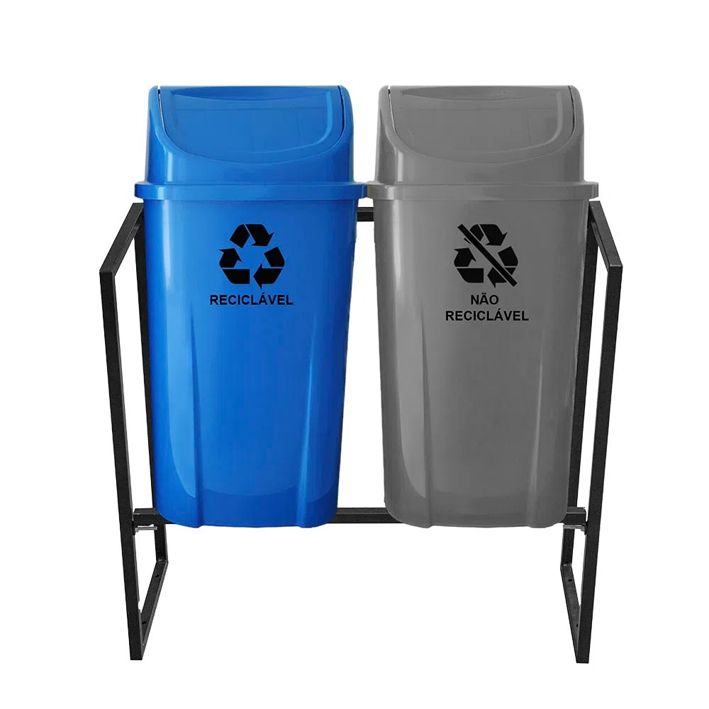

Lixeira Dupla - Reciclável e Orgânico

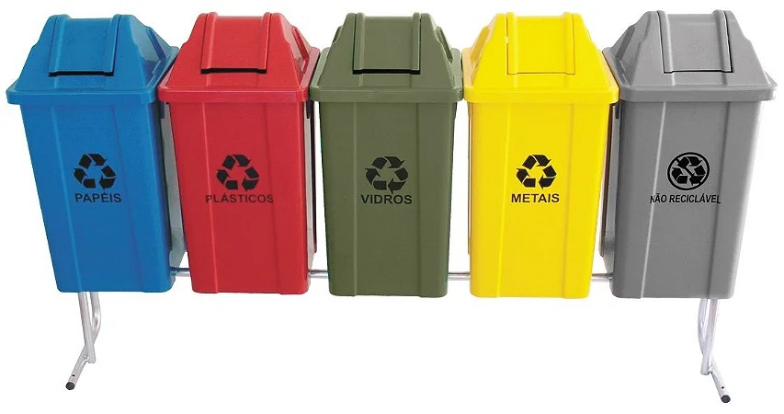

Lixeira Coleta seletiva

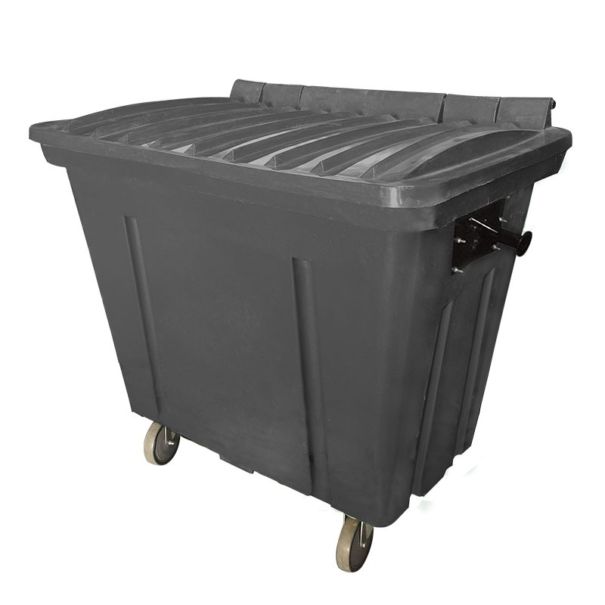

Lixeira Container

4.1.1 Os serviços de diagramação e fabricação de placas deverão ser acompanhados por responsável técnico;

* + 1. As lixeiras ficarão sujeitas à inspeção para aprovação e recebimento;
    2. A alocação das placas será definida pela fiscalização da Prefeitura de Fernandópolis.

# CRONOGRAMA DE IMPLANTAÇÃO:

5.1 O início do prazo para instalação das lixeiras de recicláveis se dará 30 (trinta) dias após a publicação da homologação deste credenciamento, com a conclusão das instalações dentro de um período máximo de 180 (cento e oitenta) dias.

5.2 Todas as empresas, juntamente com as propostas, deverão obrigatoriamente, apresentar cronograma de instalação de acordo com o total de lixeiras de recicláveis ofertados que deverá ser aprovada pela Secretaria Municipal de Meio Ambiente.

# CRITÉRIOS DE DESEMPATE

6.1 Em caso de empate nas propostas apresentadas para este chamamento, será considerado vencedora a empresa que oferecer o maior número de lixeiras para recicláveis.

# ANDRÉ GIOVANNI PESSUTO CÂNDIDO

# Prefeito Municipal

**ANEXO II**

# (CREDENCIAMENTO N° XX/2024)

**PROCESSO ADMINISTRATIVO Nº 4301/2023**

**MODELO DE REQUERIMENTO PARA CREDENCIAMENTO**

À Comissão Municipal para Análise de Inscrição e Renovação de Cadastro de Fornecedores e/ou Prestadores de Serviços

Rua Porto Alegre, nº 350, bairro Jardim Santa Rita

Fernandópolis/SP

Prezada Comissão,

A _____________________________________ (Razão Social da Empresa ou Nome do Autônomo), localizada na __________________________________ (Endereço da Empresa ou do Autônomo), inscrita no CNPJ nº __________________, vem **REQUERER** seu credenciamento junto à Comissão Municipal para Análise de Inscrição e Renovação de Cadastro de Fornecedores e/ou Prestadores de Serviços para realizar o fornecimento e instalação de lixeiras no Município de Fernandópolis.

Declaramos conhecer todos os termos e demais normas vigentes, nos comprometemos a respeitar, sem restrições, todas as condições estipuladas nos documentos acima referidos.

Em anexo apresentamos toda a documentação solicitada no Edital, de XX de XXX de 20XX, para dar inicio ao processo de credenciamento.

Pelo presente formulamos proposta de patrocínio, conforme especificações descritas no Termo de Referência, que integram o Edital do certame, em todos os seus termos e condições, nos seguintes termos:

|  |  |  |  |  |  |
| --- | --- | --- | --- | --- | --- |
| **Lote** | | **Item** | **Descrição** | **Unid** | **Quantidade** |
| 1 | 1 | | LIXEIRAS DE RECICLÁVEIS | Unid. |  |
| 2 | 2 | | PONTOS DE ENTREGA VOLUNTÁRIAS | Unid. |  |
| **QUANTIDADE GLOBAL** | | | | |  |

Apresentamos em anexo os desenhos técnicos, cronograma de instalação, conforme disposto em edital.

Declaro que são de minha responsabilidade todos os tributos, encargos sociais e quaisquer outros ônus que por ventura possam recair sobre a execução do objeto do presente certame e que estou de acordo com todas as normas do Edital e seus anexos.

Respeitosamente.

Local/Data/Assinatura.

**Nome e CPF do representante legal**

**Assinatura**

**ANEXO III**

# (CREDENCIAMENTO N° XX/2024)

# MODELO DE CERTIFICADO DE CREDENCIAMENTO Nº___

**CERTIFICADO DE CREDENCIAMENTO Nº____**

A Comissão Municipal para Análise de Inscrição e Renovação de Cadastro de Fornecedores e/ou Prestadores de Serviços certifica que o(a) _______________________________________________________ (Razão Social da Empresa ou Nome do Autônomo), localizada(o) na ______________________(Endereço da Empresa ou do Autônomo), inscrito(a) no CNPJ nº _________________________, está credenciada(o) para realizar fornecimento e instalação de lixeiras no Município de Fernandópolis/SP.

O presente Certificado tem validade de 24 (vinte e quatro) meses, contados a partir da data de sua emissão.

Fernandópolis-SP, _____ de ______________ de 20____.

Comissão Municipal para Análise de Inscrição e Renovação de Cadastro de Fornecedores e/ou Prestadores de Serviços

**ANEXO IV**

**DECLARAÇÃO**

DECLARAMOS, para fins de participação no Credenciamento acima, que nossa empresa:

1. Que está ciente e concorda com as condições contidas no Edital e seus anexos, bem como de que cumpre plenamente os requisitos de habilitação definidos no Edital;
2. Que conhece e aceita o teor completo do Edital supracitado, ressalvando-se o direito recursal, bem como de que recebeu todos os documentos e informações necessárias para o cumprimento integral das obrigações objeto do chamamento;
3. Que inexistem fatos supervenientes impeditivos para sua habilitação no certame, ciente da obrigatoriedade de declarar ocorrências posteriores;
4. Que atende a todas as condições de habilitação no Edital;
5. Que está em situação regular perante a Fazenda Nacional, a Seguridade Social- INSS e o Fundo de Garantia de Tempo de Serviço- FGTS;
6. Que que não emprega menor de dezoito anos em trabalho noturno, perigoso ou insalubre e não emprega menor de dezesseis anos;
7. Que não está impedida de participar de licitações ou contratar com esta Administração Pública Municipal, Direta ou Indireta e que não é declarada inidônea pelo Poder Público, de quaisquer esferas da Federação, bem como, não se encontra, nos termos da legislação em vigor ou do edital, sujeito a qualquer outro fato ou circunstância que possa impedir a sua regular participação no presente certame, ou a eventual contratação que deste procedimento possa decorrer;
8. Que compromete-se a comunicar a esta municipalidade a ocorrência de qualquer fato superveniente impeditivo à habilitação;
9. Que se encontra em situação regular perante o Ministério do Trabalho, nos termos do disposto no inciso XXXIII do artigo 7º da Constituição Federal;
10. Que “NÃO POSSUI” em seu Quadro Societário servidor público da ativa, ou empregado de empresa pública ou de sociedade de economia mista;
11. Que a proposta foi elaborada de forma independente, nos termos da Instrução Normativa SLTI/MP nº 2, de 16 de setembro de 2009;
12. Que não possui, em sua cadeia produtiva, empregados executando trabalho degradante ou forçado, observando o disposto nos incisos III e IV do art. 1º e no inciso III do art. 5º da Constituição Federal;

13) Que SE REPONSABILIZA PELA VERACIDADE DE TODAS AS INFORMAÇÕES PRESTADAS, para participação do certame, sob pena de crime de falsidade material (Art. 297 e 298 do Código Penal) ou ideológica (Art. 299 do Código Penal), tendo ciência que informações falsas, poderá ainda causar sua desclassificação, ver anulada sua adjudicação, ou rescindido o seu Contrato, além da aplicação de multas previstas na Lei de Licitações nº 14.133/21.

Por ser expressão da verdade, eu , representante legal desta empresa, firmo a presente.

Local e data.

Nome e assinatura do representante legal.

# ANEXO V

# TERMO DE CREDENCIAMENTO

**TERMO DE CREDENCIAMENTO DE PATROCÍNIO QUE ENTRE SI CELEBRAM O MUNICÍPIO DE FERNANDÓPOLIS E A EMPRESA XXXXXXXXXXXX**

**O MUNICÍPIO DE FERNANDÓPOLIS** com sede na na Rua Porto Alegre, 350, Jd. Santa Rita, inscrita no CNPJ sob o nº 47.842.836/0001-05, neste ato representada, na forma de sua Lei Orgânica, pelo Exmo. Sr. Prefeito Municipal, Sr. ANDRÉ GIOVANNI PESSUTO CÂNDIDO, CPF/MF nº , doravante denominado **MUNICÍPIO**, e **(xxxxxx)**, com sede na (xxxxxxxxx), inscrita no CNPJ nº (xxxxxxxx), neste ato por seu (xxxxxxxx), Sr. (xxxxxxxx), RG nº (xxxxxxxxx) e CPF/MF nº (xxxxxxxxx), doravante denominada **PATROCINADORA**, em conformidade com o Processo administrativo n. xxxxx/xxxxx, e com o disposto no edital de Do Credenciamento Público n.º xxxx/xxxx e seus anexos, e com os termos da proposta vencedora em todas as suas vias e anexos, firmam o presente Contrato de patrocínio que se regerá mediante as cláusulas e condições a seguir aduzidas, mutuamente aceitas e reciprocamente outorgadas, por si e seus sucessores.

# CLÁUSULA PRIMEIRA – DO OBJETO

1.1 Constitui objeto deste credenciamento, patrocínio para fornecimento e instalação de xxx (xxxxxxxxx) lixeiras de recicláveis, sendo oferecido como contrapartida a exploração de anúncios comerciais em partes do objeto patrocinado, pela empresa executante, pelo período de 60 meses, de acordo com as descrição e especificação do termo de referência, edital do credenciamento público n°001/2024 , e proposta apresentada, parte integrante deste, independente de transcrição.

# FORNECIMENTO

* 1. A PATROCINADORA, neste ato e por este instrumento, ficará obrigada a executar o(s) serviço(s), rigorosamente de acordo com as especificações técnicas, garantido a substituição imediata, sem qualquer ônus para O MUNICÍPIO.
     1. O(s) serviço(s) rejeitado(s) será(ão) executado(s) dentro do prazo fixado pela Administração Municipal, o que não ocorrendo ensejará aplicação da multa.
  2. O(s) serviço(s) somente será(ão) considerado(s) aceito(s) após conferência pelo responsável, devidamente indicado pela Secretaria de Meio Ambiente.
  3. O MUNICÍPIO, através da Secretaria de Meio Ambiente, fiscalizará obrigatoriamente a execução do Contrato, a fim de verificar se no seu desenvolvimento estão sendo observadas às especificações e demais requisitos nele previstos, reservando-se o direito de rejeitar o(s) serviço(s) entregue(s), a seu critério, se não corresponderem ao previsto no Anexo I, deste Edital.
  4. Os serviços entregues deverão respeitar as normas regulamentadoras e as certificações vigentes no país.

# CLÁUSULA TERCEIRA - DAS OBRIGAÇÕES DO MUNICÍPIO

3.1 Constituem obrigações do CONTRATANTE:

1. Acompanhar e fiscalizar, sob a responsabilidade do fiscal do contrato a execução do(s) serviço(s);
2. Encaminhar formalmente a demanda, de acordo com os critérios estabelecidos no Termo de Referência;
3. Receber o objeto fornecido pela patrocinadora que esteja em conformidade com os subsídios aceitos, conforme inspeções realizadas;
4. Aplicar à patrocinada as sanções administrativas regulamentares e contratuais cabíveis;
5. Comunicar à patrocinadora todas e quaisquer ocorrências relacionadas com o fornecimento do objeto contratado;
6. Fornecer atestados de capacidade técnica quando solicitado, desde que atendidas às obrigações contratuais;
7. Disponibilizar os locais indicados no termo de referência anexo ao Edital do credenciamento Público n° 0x/2024, para publicidade, na forma de contra partida.

# CLÁUSULA QUARTA - DAS OBRIGAÇÕES DA CONTRATADA

* 1. Além das obrigações definidos no Edital do Credenciamento Público nº XX/2024, termo de referência e proposta apresentada, constituem-se obrigações da PATROCINADORA:

1. Executar o objeto deste contrato de acordo com as condições e prazos fixados indicados no Anexo I –Termo de Referência e proposta apresentada;
2. Reparar, corrigir, ou substituir, às suas expensas, no total ou em parte, o objeto em que se verificarem vícios, defeitos ou incorreções resultantes da execução do contrato;
3. Responsabilizar-se pelos danos causados diretamente à Administração ou a terceiros, decorrentes de sua culpa ou dolo na execução do contrato, não excluindo ou reduzindo essa responsabilidade à fiscalização ou o acompanhamento pelo Município;
4. Manter, durante toda a execução do contrato, todas as condições de habilitação e qualificação exigidas para a contratação;
5. Responder pelos encargos trabalhistas, previdenciários, fiscais e comerciais resultantes da execução do contrato;
6. A PATROCINADORA obriga-se a executar o(s) objeto(s) deste contrato e do edital de credenciamento público n° 0X/2024, em local próprio e designado pelo MUNICÍPIO;
7. O(s) serviço(s) será (ão) iniciados em até 10 (dez) dias úteis da emissão da Ordem de Serviço emitida pela Secretaria Municipal de Meio Ambiente;
8. O(s) serviço(s), mesmo executado e aceito fica sujeito à substituição em sua totalidade pela contratada desde que comprovada à existência de adulteração, cuja verificação só será possível posteriormente;
9. Na prestação dos serviços estará incluso todos os custos diretos e indiretos, inclusive com transporte, encargos da legislação social, trabalhista, tributária e previdenciária, confecções, bem como a responsabilidade civil por qualquer dano causado a terceiros, sem nenhum ônus ao Município;
10. Não será permitido o cometimento a terceiros do objeto contratado sem autorização expressa da Administração.
    1. Todos os tributos incidentes sobre os produtos e serviços, objeto deste contrato, legalmente atribuíveis à PATROCINADORA serão por ela pagos e seus respectivos comprovantes apresentados à CONTRATANTE, sempre que exigidos;
    2. A CONTRATANTE estará livre de responder por obrigações assumidas pela CONTRATADA, junto a terceiros, visando o fornecimento dos produtos e serviços, ora ajustados.
    3. PATROCINADORA utilizará os espaços publicitários de acordo com as normativas previstas no edital do credenciamento público nº 0X/2024.
    4. A Veiculação de publicidade em espaço publicitário nos locais onde serão instaladas o objeto do presente contrato é de responsabilidade da PATROCINADORA, bem como o ônus para confecção e instalação.
    5. Pela prestação dos serviços objeto do presente termo, a PATROCINADORA não receberá qualquer pagamento em dinheiro por parte do Município, sendo a única contrapartida a exploração de publicidade nas condições especificadas no Edital do Credenciamento Público nº 0X/2024 e nas obrigações firmadas neste Contrato;
    6. Assumir integral responsabilidade pelos danos que causar ao MUNICÍPIO ou a terceiros, por si ou por seus sucessores e representantes na entrega do objeto deste patrocínio, isentando o MUNICÍPIO de toda e qualquer reclamação que possa surgir em decorrência dos mesmos.
    7. Utilizar os materiais de EPIs necessários para a implantação e manutenção dos equipamentos.
    8. Ao final do contrato os equipamentos e móveis serão incorporadas ao patrimônio do Município.

# CLÁUSULA QUINTA - CONDIÇÕES DE PAGAMENTO

* 1. O presente Instrumento Contratual estabelece como contrapartida a exploração de anúncios de publicidades de apoiadores de diferentes tipos, sendo que a PATROCINADORA não receberá qualquer pagamento em dinheiro por parte do Município.
  2. A PATROCINADORA não será ressarcida de quaisquer despesas decorrentes de custos ou serviços não previstos no presente Instrumento Contratual, independentemente da causa que tenha determinado a omissão.

# CLÁUSULA SEXTA- PRAZOS CONTRATUAIS

* 1. O prazo de vigência do contrato será de 60 (sessenta) meses, contados da data de sua assinatura, podendo ser prorrogado, nos termos da Lei.
  2. A não prorrogação do prazo de vigência contratual por conveniência da Administração não gerará à CONTRATADA direito a qualquer espécie de indenização.
  3. Fica o MUNICÍPIO isento de responsabilidade de atos praticados por terceiros, sem expressa autorização.
  4. A falta de cumprimento dos deveres e dos regulamentos vigentes, pela patrocinadora, serão considerados motivos para Rescisão Contratual.
  5. Poderá ainda, o presente termo, ser denunciado por qualquer das partes, mediante notificação por escrito, com antecedência mínima de 30 (trinta) dias.

# CLÁUSULA SÉTIMA – GARANTIAS

* 1. Os serviços deverão ter garantia mínima de 02 (dois) anos de sua execução, quanto à durabilidade e preservação das características e em especial quanto a cor e fixação.
  2. Devendo a PATROCINADORA realizar o conserto ou troca, das lixeiras, no prazo estipulado pela CONTRATANTE , mediante notificação.

# CLÁUSULA OITAVA - PENALIDADES

* 1. Os casos de inexecução do objeto deste Credenciamento, erro de execução, execução imperfeita, atraso injustificado e inadimplemento contratual, sujeitará o proponente contratado às penalidades previstas no Art. 156 da Lei 14.133/21 das quais destacam-se:

1. advertência;
2. multa;
3. impedimento de licitar e contratar;
4. declaração de inidoneidade para licitar ou contratar.
   1. Da aplicação das penas definidas nas alíneas “a”, “b” , “c” e “d”, do item 8.1, caberá recurso no prazo de 03 (três) dias úteis, contados da intimação, o qual será apresentado no mesmo local.
   2. O recurso ou o pedido de reconsideração relativos às penalidades acima dispostas será dirigido ao Secretário da unidade requisitante, o qual decidirá o recurso no prazo de 03 (três) dias úteis e o pedido de reconsideração, no prazo de 10 (dez) dias úteis.
   3. A inexecução total ou parcial do Contrato ensejará na sua rescisão, com as consequências contratuais e as previstas em Lei, cujos motivos para a referida rescisão são os previstos no edital e na Lei 14.133/21.
   4. O Município poderá rescindir o contrato, independentemente de qualquer procedimento judicial, observada a Legislação vigente, nos seguintes casos:
5. por infração a qualquer de suas cláusulas;
6. pedido de concordata, falência ou dissolução da Contratada;
7. em caso de transferência, no todo ou em parte, das obrigações assumidas neste contrato, sem prévio e expresso aviso ao Município;
8. por comprovada deficiência no atendimento do objeto deste contrato;
9. mais de 2 (duas) advertências.

# CLAUSULA NONA- DAS SANÇÕES ADMINISTRATIVAS

* 1. Quem, convocado dentro do prazo, não celebrar o Instrumento Contratual, deixar de entregar documentação, ou apresentar documentação em desacordo com o Edital, ensejar o retardamento da execução do seu objeto, não mantiver a proposta, falhar ou fraudar o fornecimento, comportar-se de modo inidôneo ou cometer fraude fiscal, estará sujeita às sanções previstas na Lei Federal nº 14.133/21.
  2. À PATROCINADORA, total ou parcialmente inadimplente, serão aplicadas as seguintes sanções administrativas, garantida a prévia defesa, sem prejuízo, quando for o caso, de perdas e danos:

1. advertência;
2. multa;
3. impedimento de licitar e contratar;
4. declaração de inidoneidade para licitar ou contratar.
   1. Não havendo pagamento a fazer à licitante vencedora, serão as multas e outros débitos inscritos na Dívida Ativa para cobrança executiva.
   2. As importâncias relativas às penalidades definidas nos itens anteriores, serão pagas pela Contratada, após a respectiva notificação, no prazo que lhe for assinalado, sob pena de cobrança judicial, respondendo pelo pagamento, a garantia prestada.
   3. As penalidades são independentes e a aplicação de uma não exclui a de outra.

# CLÁUSULA DÉCIMA – DAS DISPOSIÇÕES FINAIS

* 1. Será admitida a denúncia por qualquer das partes nos prazos fixados no edital.
  2. São partes integrantes do presente Contrato o edital de Credenciamento Público, termo de referência e seus anexos; bem como a proposta vencedora, independente de transcrição;
  3. Os casos omissos serão solucionados entre as partes, observados os preceitos de direito público e as disposições de Lei nº 14.133/21.

# CLÁUSULA DÉCIMA PRIMEIRA – DO FORO

11.1 Fixa como competente o foro da Comarca de Fernandópolis/SP para dirimir qualquer questão contratual, renunciando as partes a qualquer outro, por mais privilegiado que seja.

Por estarem assim justas e contratadas, com todas as cláusulas e condições ora ajustadas, as partes assinam o presente contrato, que é feito em 03 (três) vias de igual teor, na presença de duas testemunhas.

Fernandópolis/SP, xx de xx de 2024.

***ANDRÉ GIOVANNI PESSUTO CÂNDIDO***

***Prefeito Municipal***

**PATROCINADORA**

# TESTEMUNHAS:

**_______________________________**

**_______________________________**